Описание приложения File Tree Viewer

Приложение отображает файловую структуру заданного каталога в виде дерева, реализованного с помощью компонента Jtree GUI тулкита для Java SE.

При запуске мы видим одно окно, содержащее дерево заданного каталога :
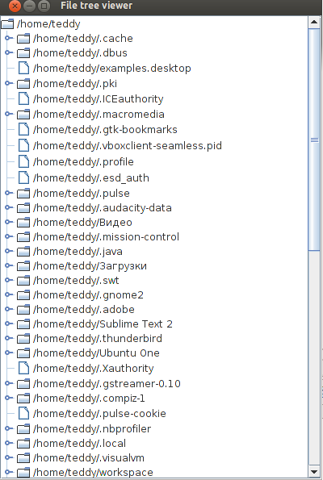

скриншот приложения, запущенного без аргументов

По клику на любой элемент списка мы увидим окно с абсолютным путём до объекта (c указанием типа выбранного обьекта (файл или директория)):

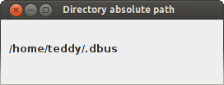

По умолчанию, если не заданы аргументы запуска, приложение отображает структуру системного домашнего текущего пользователя. Если аргументы заданы, то в качестве путя к корню нужного каталога выступает первый аргумент запуска.

